Муниципальное бюджетное дошкольное образовательное учреждение
«Арский детский сад №2»
Арского муниципального района Республики Татарстан

Игра – викторина
в старшей группе по правилам
дорожного движения
«Школа весёлогоСветофоркина»

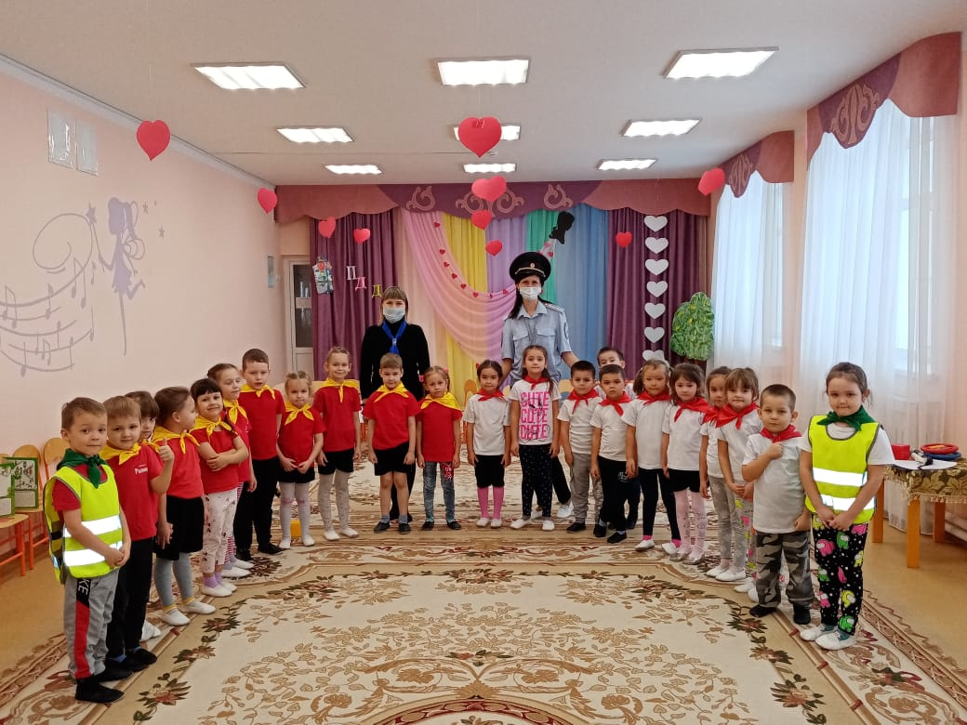

Провела: воспитатель Байрамова Т.Х.

22.11.2021 г.
Цель: продолжать формировать представление о правилах дорожного движения.
Задачи:
Образовательные: закрепить знания о правилах дорожного движения дорожных знаках в игровой форме;
-пополнить знания о правилах поведения на улице в игровой форме;
-закреплять умение применять полученные знания в играх и повседневной жизни.
Развивающая: способствовать развитию осторожности, осмотрительности на дорогах.
Воспитательная:воспитывать внимание на дорогах, сосредоточенность, наблюдательность, и безопасного поведения на улицах.
Материал: дорожные знаки, разрезанные картинки светофора, сигналы светофора(кружки), картинки видов транспорта.
Предварительная работа. Чтение художественной литературы по теме: Н. Носов «Автомобиль», Б. Житков «Светофор», В. Клименко «Зайка велосипедист», заучивание стихотворений, беседы по теме, отгадывание загадок, экскурсии к дороге.

Ход викторины.
Звучит «Песенка о светофоре», в зал входит Светафоркин.
Светофоркин: - Здравствуйте, ребята! Меня зовут Светофоркин. Я инспектор дорожного движения. Я слежу за правильным движения по дороге, за пешеходами и машинами.
По городу, по улице
Не ходят просто так.
Когда не знаешь правила,
Легко попасть впросак.
Все время будь внимательным
И помни наперед:
Свои имеют правила
Шофер и пешеход
- Я очень рад что вы пришли ко мне в гости и сегодня мы с вами проведем игру-викторину « Школа веселого Светофоркина», в которой примет участие две команды : « Знаки дорожного движения» и « Пешеходы».
- Как и в любой викторине у нас есть правила: необходимо внимательно слушать задание или вопрос, затем, вместе с командой обсудить возможные варианты ответов и дать ответ, за каждый верный ответ команда получает- один жетон ( балл), побеждает та команда, которая наберет больше жетонов (баллов). Желаю всем команда удачи! И так мы - начинаем .
1. Первый конкурс « Вопрос – ответ»
Внимание - правило, каждой команде по очереди будет задаваться вопрос, при правильном ответе команда получает жетон
* Где ездят машины? (По дороге)
* Где должны ходить люди(пешеходы)? ( по тротуару)
* Где разрешается переходить дорогу, улицу? ( по пешеходному переходу, по светофору)
* Как определить, где находиться пешеходные переход? ( на дороге изображены полоски, «зебра» , висит знак пешеходный переход)
* Как нужно переходить дорогу? (спокойно, держа взрослого за руку)
* У него сигналов три. Ты сигналы назови. (Красный, желтый, зеленый)
* Пьёт бензин, как молоко, Может бегать далеко, Возит грузы и людей. Будь внимателен при ней.(Машина)
* Как называется место пересечения двух дорог? (перекресток)

Конкурс 2 «Дорожные знаки». Ребята, на дорогах есть у нас помощники - дорожные знаки, лучшие друзья пешеходов и водителей. Они рассказывают о том, что можно и чего нельзя делать на дороге. Задание командам: соберите дорожные знаки и назовите их. Дети собирают предупреждающие знаки (треугольники красного цвета), запрещающие (круги красного цвета), информационно-указательные (прямоугольники синего цвета).

Конкурс 3. Знаки дорожного движения знайте и никогда не забывайте.
Я предлагаю вам ребята поиграть в игру «Шоферы». У каждой команды в руках у шофера руль. Ребята стоят на остановке. На сигнал свисток шофер «едет» и дети по одному едут за шофером. Чья команда быстрее приедет, та победит.
Конкурс 4. Игра «Регулировщики».
Команды, капитаны команд с жезлом в руках по сигналу добежать до обруча, встать в обруч, повернуться к своей команде - жезл поднять вверх, в обруч и побежать в обратном направлении и передать жезл другому.

Конкурс 5.«Красный, желтый, зеленый» (физ. минутка)
Ведущий показывает цвета светофора, а дети выполняют движения, красный – топают ногами, желтый – хлопают в ладоши, зеленый – бегут на месте.
Ведущий: В заключении мы поиграем с вами в игру

«Это я, это я, это все мои друзья».
Если вы согласны со мной, то хором говорите: «Это я, это я, это все мои друзья», если не согласны – молчите.
-Кто из вас идет вперёд
Только там, где переход?
Дети: Это я, это я, это все мои друзья!
-Кто из вас, идя домой,
Держит путь по мостовой?
Дети: (молчат)
-Кто из вас в вагоне тесном
Уступил старушке место?
Дети: Это я, это я, это все мои друзья!
-Кто летит так скоро,
Что не видит светофора?
Дети: (молчат)
-Знает кто, что красный свет –
Это значит – хода нет?
Дети: Это я, это я, это все мои друзья!
- Чтобы жить, не знать огорчений,
Чтобы бегать, плавать и летать,
Каждый должен правила движенья
Всегда и всюду соблюдать!
- Наша викторина подошла к концу. Мы вспомнили все, что узнали о правилах дорожного движения. И всегда должны помнить о том, что мы должны беречь себя и быть очень внимательными на дороге и на улице!

